基于预训练 Audio Spectrogram Transformer 的声音事件分类模型报告

摘要
声音事件分类旨在从环境音频中识别具有语义意义的声音类别，是计算机听觉和多媒体理解中的基础任务。本项目围绕 ESC-50 环境声音分类数据集，构建了从 Log-Mel Spectrogram、CNN baseline、SpecAugment 数据增强到预训练 Audio Spectrogram Transformer（AST）微调的递进实验流程，并进一步扩展到 FSD50K 多标签声音事件分类。ESC-50 实验采用官方 fold 划分，将 fold 1-4 作为训练集、fold 5 作为验证集。结果显示，从头训练的 CNN baseline 最佳验证 Accuracy 为 0.4125，加入 SpecAugment 后提升至 0.4200，提升幅度较小；使用 AudioSet 预训练 AST 微调后，最佳验证 Accuracy 达到 0.9300，相比 CNN baseline 提升 +0.5175。FSD50K 扩展实验中，预训练 AST 在 200 类多标签任务上取得最佳验证 mAP 0.6208；阈值敏感性分析显示，将决策阈值从 0.50 调整到 0.20 可将 micro-F1 提升到 0.7101。实验表明，大规模音频预训练 Transformer 相比从头训练的小型 CNN 具有更强的迁移能力和扩展性。项目最终形成了可复现训练代码、Slurm 脚本、训练曲线、混淆矩阵、类别级指标、多标签指标、模型权重和实验日志。
**关键词：** 声音事件分类；ESC-50；Log-Mel Spectrogram；SpecAugment；Audio Spectrogram Transformer；迁移学习

1. 引言
声音事件分类（Sound Event Classification）关注从环境音频中识别声源或事件类别，例如动物声、自然声、交通声、人类活动声和机械声等。与语音识别不同，声音事件分类通常不处理语言内容，而是依赖声学事件的时频结构、持续时间、频率分布和背景噪声模式。该任务可用于智能监控、环境感知、机器人听觉、多媒体检索和辅助听觉系统。
传统声音分类方法依赖 MFCC、谱质心、短时能量等人工特征，并结合支持向量机或浅层分类器。这类方法实现简单，但对复杂环境声的表达能力有限。随着深度学习发展，研究逐渐转向将音频转换为 Mel-Spectrogram 或 Log-Mel Spectrogram，再使用 CNN、Transformer 或预训练模型完成分类。CNN 能够捕捉局部时频纹理，但对长程时间依赖和跨频带关系的表达有限。Vision Transformer 和 Audio Spectrogram Transformer 则将频谱图切分为 patch，通过自注意力建模全局关系，为声音事件分类提供了新的模型路线。
本项目的研究问题是：在课程项目可用时间和算力条件下，如何利用 Log-Mel Spectrogram 与预训练 Transformer 模型，构建一个可复现、可评估、具有较好泛化能力的声音事件分类系统？围绕该问题，项目设计了三组递进实验：CNN baseline、CNN + SpecAugment、Pretrained AST fine-tuning。通过这些实验，可以比较从头训练小模型、频谱增强策略和预训练 Transformer 迁移之间的差异。项目的主要贡献在于：第一，完成 ESC-50 单标签分类的训练、评估和可视化闭环；第二，证明预训练 AST 相比轻量 CNN baseline 具有显著优势；第三，将同一主线扩展到 FSD50K 多标签任务，并补充类别级 AP/F1 与阈值敏感性分析，使结论不只停留在整体指标层面。

2. 相关研究
ESC-50 是环境声音分类中常用的小规模基准数据集，包含 50 个类别和 2000 条音频样本，每类 40 条，使用 5-fold 划分便于可复现实验[2]。AudioSet 则是大规模弱标注声音事件数据集，覆盖数百个音频事件类别，常被用于音频预训练和下游迁移[3]。FSD50K 基于 Freesound 和 AudioSet ontology 构建，适合真实多标签声音事件分类研究[4]。
在模型方面，早期深度学习方法常使用 Log-Mel Spectrogram 与 CNN。CNN 的局部归纳偏置适合学习短时频谱纹理，但在数据较少或类别相似时容易受到局部模式限制。PANNs 等工作证明，在大规模音频数据上预训练 CNN 可以显著提升下游声音任务性能[5]。
Transformer 方法进一步推动了音频频谱图建模。AST 将音频频谱图切分为 patch，并使用类似 ViT 的 Transformer 编码器完成音频分类，在 AudioSet、ESC-50 和 Speech Commands 等任务上取得较强表现[6]。PaSST 和 HTS-AT 等后续研究从 patchout、层次结构和高效训练角度改进音频 Transformer[7][8]。这些工作说明，频谱图 Transformer 在音频任务中具有较强潜力，但通常依赖预训练和合适的微调策略。
数据增强也是小样本声音分类的重要手段。SpecAugment 通过随机遮挡频谱图中的时间片段和频率带，增强模型对局部缺失和噪声扰动的鲁棒性[9]。mixup、Patchout、类别均衡采样和标签增强等策略也常用于改善泛化能力[7][10][11]。不过，数据增强的效果依赖模型结构、数据规模和参数强度，需要通过实验验证。

3. 数据集与预处理
本项目使用 ESC-50 数据集完成主要单标签实验，并使用 FSD50K 作为多标签扩展实验。ESC-50 包含 50 个环境声音类别，每类 40 条音频，共 2000 条样本。项目采用官方 fold 划分，fold 1-4 作为训练集，fold 5 作为验证集。
划分 | Fold | 样本数
训练集 | 1, 2, 3, 4 | 1600
验证集 | 5 | 400

数据读取流程包括 WAV 文件读取、重采样、裁剪或补零到固定长度。CNN 相关实验使用 32 kHz 音频输入，并在训练循环中转换为 Log-Mel Spectrogram。AST 实验使用 16 kHz 音频输入，以匹配 Hugging Face 预训练 AST 模型的默认特征提取设置。
项目已同步 ESC-50 官方元数据到 metadata/esc50.csv，因此分析脚本可以将数字标签映射为真实类别名称。后续混淆矩阵和类别级指标均使用真实类别名，便于解释具体错误类别。
FSD50K 扩展实验使用官方 dev split 中的 train / val 划分，共 200 个 AudioSet ontology 类别。与 ESC-50 不同，FSD50K 是 clip-level 多标签任务，一条音频可能同时包含多个声音事件，因此使用 multi-hot 标签表示，并以 mAP、micro-F1 和 macro-F1 作为主要评价指标。

4. 方法

4.1 CNN Baseline
CNN baseline 的目标是建立完整、可复现的声音分类流程。模型输入为 Log-Mel Spectrogram，结构包含三组卷积、BatchNorm、ReLU 和 MaxPool 模块，最后通过全局池化与线性分类层输出 50 类预测。该模型不是项目最终创新点，而是用于验证数据管线、训练循环、评估指标和 Slurm 运行流程。

4.2 CNN + SpecAugment
CNN + SpecAugment 保持 CNN baseline 的模型结构和训练划分不变，只在训练阶段对 Log-Mel Spectrogram 执行时间遮挡和频率遮挡。验证阶段不启用增强，以保证评价结果与 baseline 可比。该实验用于检验频谱增强是否能改善轻量 CNN 的泛化能力。

4.3 Pretrained AST Fine-tuning
预训练 AST 实验使用 MIT/ast-finetuned-audioset-10-10-0.4593 初始化模型。该模型来自 AudioSet 预训练/微调，因此已学习到较丰富的声音事件表征。由于原始分类头对应 AudioSet 527 类，而 ESC-50 只有 50 类，实验重新初始化分类头并保留 AST 主干预训练权重。
训练脚本使用 Hugging Face AutoFeatureExtractor 将 waveform 转换为 AST 输入，再使用 AutoModelForAudioClassification 进行单标签分类微调。AST 实验在 Slurm GPU 分区运行，输出格式与 CNN 实验保持一致，包括 history.json、latest_val_metrics.json 和最佳模型权重。

5. 实验设置
所有实验使用相同训练/验证 fold，以 Accuracy 和 Loss 作为主要评价指标，并生成训练曲线、混淆矩阵和类别级指标。
实验 | 配置文件 | 训练轮数 | 主要设置
CNN baseline | configs/esc50_baseline.yaml | 20 | 32 kHz，Log-Mel Spectrogram，轻量 CNN
CNN + SpecAugment | configs/esc50_cnn_specaugment.yaml | 20 | CNN baseline + 时间/频率遮挡
Pretrained AST | configs/esc50_ast.yaml | 10 | 16 kHz，AudioSet 预训练 AST 微调
FSD50K Pretrained AST | configs/fsd50k_ast.yaml | 5 | 16 kHz，200 类多标签 AST 微调

训练和分析代码均已保存到项目仓库。CNN 与 SpecAugment 实验可使用 scripts/train.py 运行，ESC-50 AST 实验使用 scripts/train_ast.py，FSD50K 多标签实验使用 scripts/train_fsd50k_ast.py。实验结果通过 scripts/analyze_esc50_results.py、scripts/compare_esc50_experiments.py 和 scripts/analyze_fsd50k_results.py 生成训练曲线、混淆矩阵、类别级指标、阈值敏感性图和摘要。

6. 实验结果
三组实验的主要结果如下。
实验 | 最佳轮次 | 最佳验证 Accuracy | 最佳验证 Loss | 最后一轮训练 Accuracy | 最后一轮验证 Accuracy
CNN baseline | 19 | 0.4125 | 2.0202 | 0.4688 | 0.4075
CNN + SpecAugment | 19 | 0.4200 | 2.0417 | 0.4006 | 0.3825
Pretrained AST | 4 | 0.9300 | 0.2205 | 1.0000 | 0.9225

CNN baseline 的最佳验证 Accuracy 为 0.4125，明显高于 50 类随机分类约 0.0200，说明基础训练流程有效。加入 SpecAugment 后，最佳验证 Accuracy 提升至 0.4200，相比 baseline 提升 +0.0075，但最后一轮验证 Accuracy 回落到 0.3825，说明增强效果较弱且不够稳定。
预训练 AST 的最佳验证 Accuracy 达到 0.9300，相比 CNN baseline 提升 +0.5175，相比 CNN + SpecAugment 提升 +0.5100。AST 在第 4 轮达到最佳结果，最后一轮验证 Accuracy 仍保持 0.9225，表明预训练 Transformer 在 ESC-50 上具有显著迁移优势。
FSD50K 多标签扩展实验运行 5 轮，最佳验证 mAP 为 0.6208，出现在第 4 轮；对应验证 micro-F1 为 0.6955，macro-F1 为 0.4810。最后一轮验证 mAP 为 0.6064，micro-F1 为 0.6857，macro-F1 为 0.5015。该结果说明 AST 已成功扩展到更真实的多标签声音事件分类场景，但 macro-F1 明显低于 micro-F1，也反映出长尾类别和类别不均衡仍然是 FSD50K 的主要挑战。
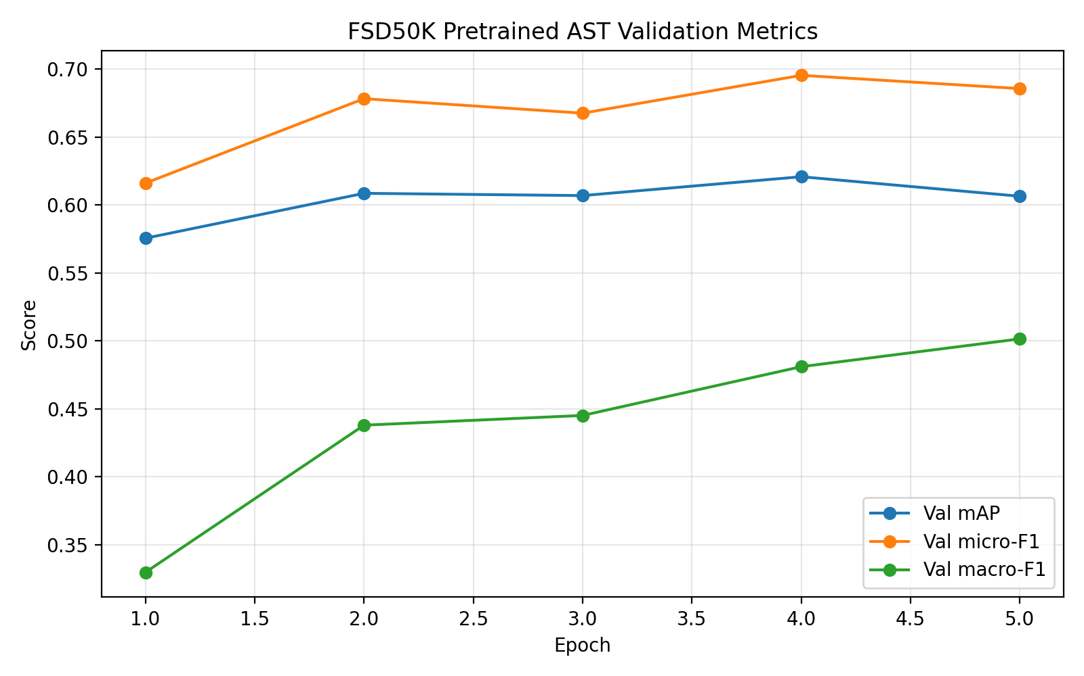
FSD50K validation metrics
进一步的类别级分析显示，AP 较高的类别包括 Burping_and_eructation、Cat、Thunder、Thunderstorm 和 Toilet_flush，其 AP 均超过 0.96；这些类别通常具有较明确的声学形态或较强的事件特征。AP 较低的类别包括 Tick、Screech、Wood、Chatter 和 Rattle，其中部分类别在 0.50 阈值下 F1 为 0，说明模型虽然能学习到整体多标签语义，但对短促、抽象或容易与其他事件共现的声音类别仍不稳定。
阈值敏感性分析进一步说明，固定 0.50 阈值并不是当前 FSD50K 验证集上的最佳决策边界。阈值从 0.50 降到 0.20 时，micro-F1 从 0.6955 提升到 0.7101；阈值为 0.15 时 macro-F1 达到 0.5747，高于 0.50 阈值下的 0.4810。这表明较低阈值可以提升低频类别召回率，对类别不均衡明显的多标签声音事件分类更合适。
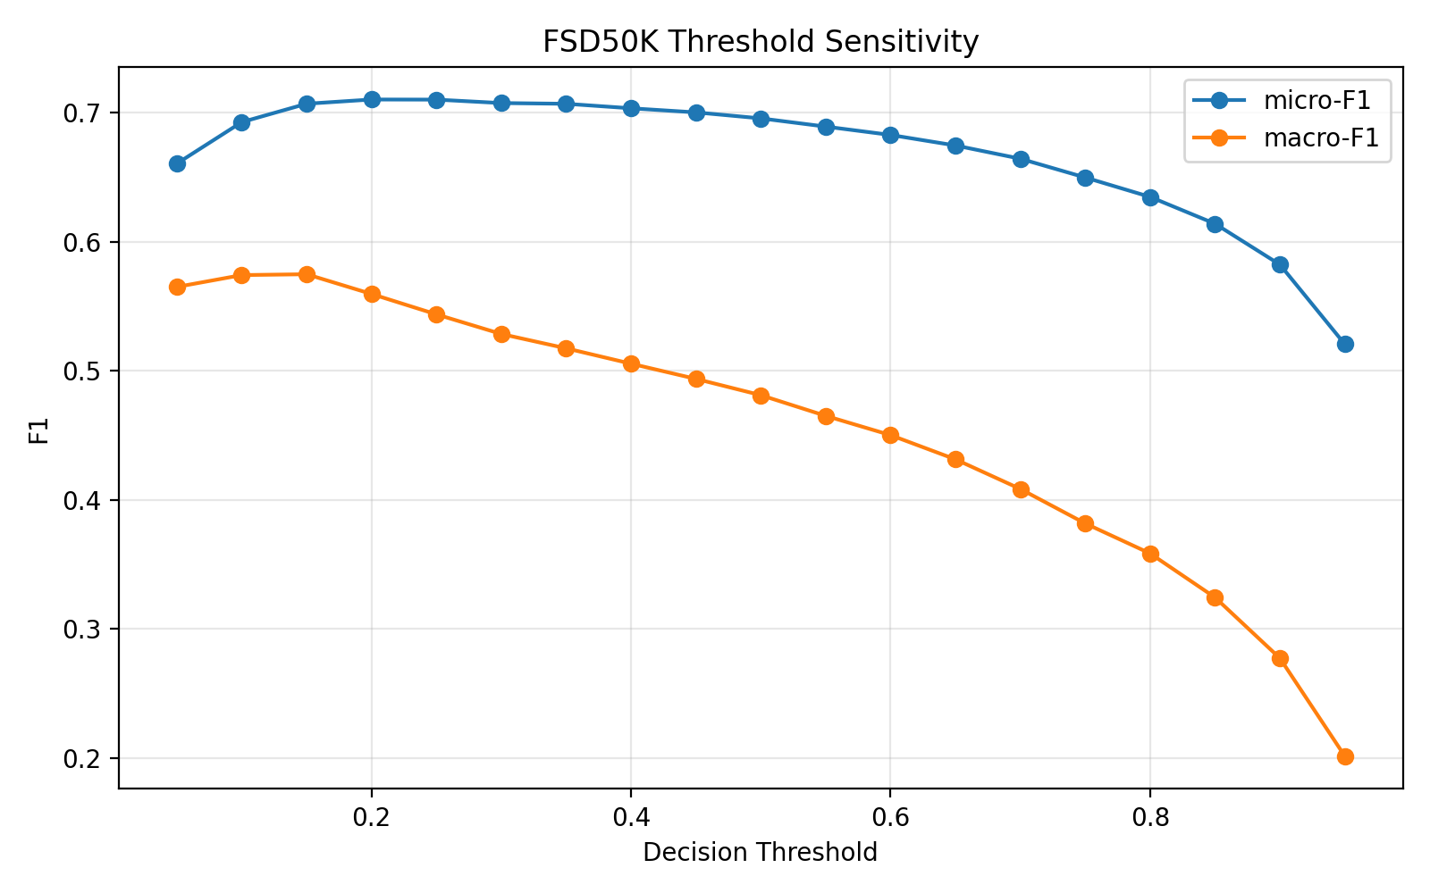
FSD50K threshold sensitivity

7. 曲线与混淆矩阵分析
CNN baseline 的训练和验证 Accuracy 随 epoch 整体上升，但验证曲线波动明显，说明模型能够学习部分环境声模式，但泛化能力有限。
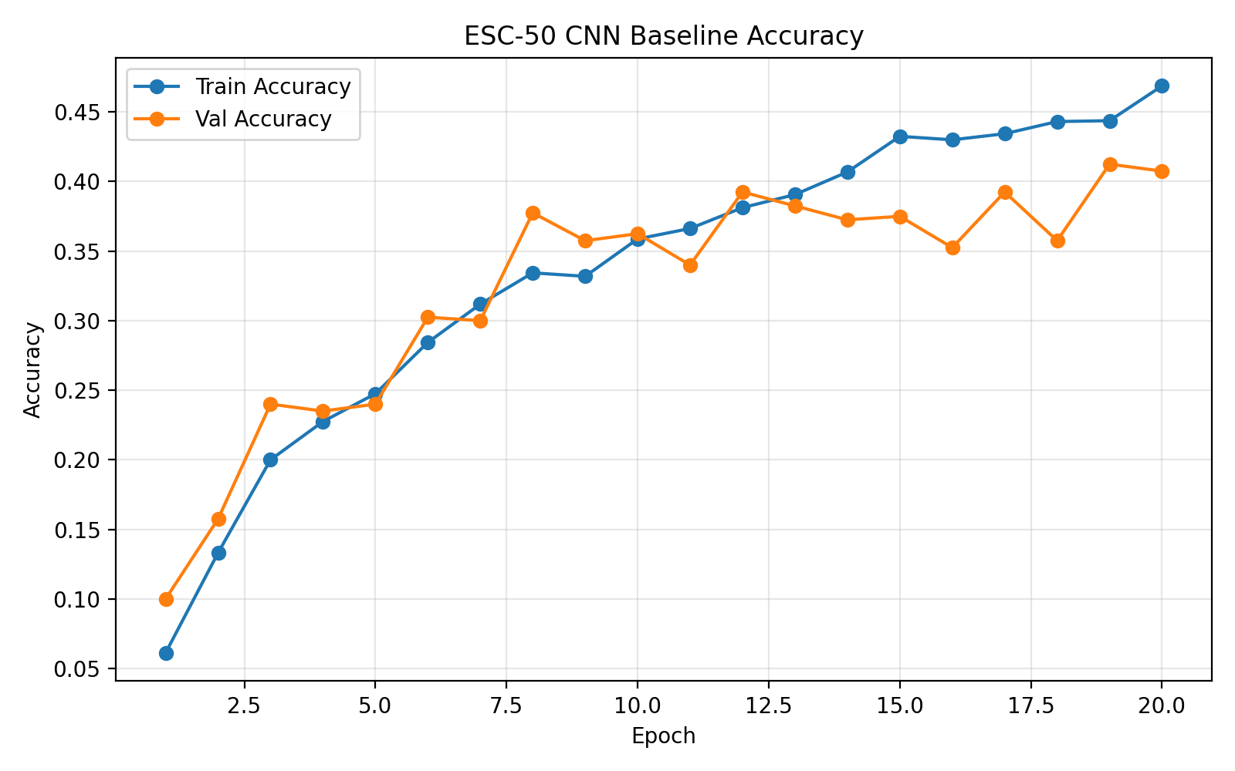
CNN baseline accuracy
SpecAugment 实验的训练 Accuracy 低于 baseline，表明频谱遮挡增加了训练难度。虽然最佳验证 Accuracy 略高于 baseline，但提升较小，暂时只能作为轻微正向改进。
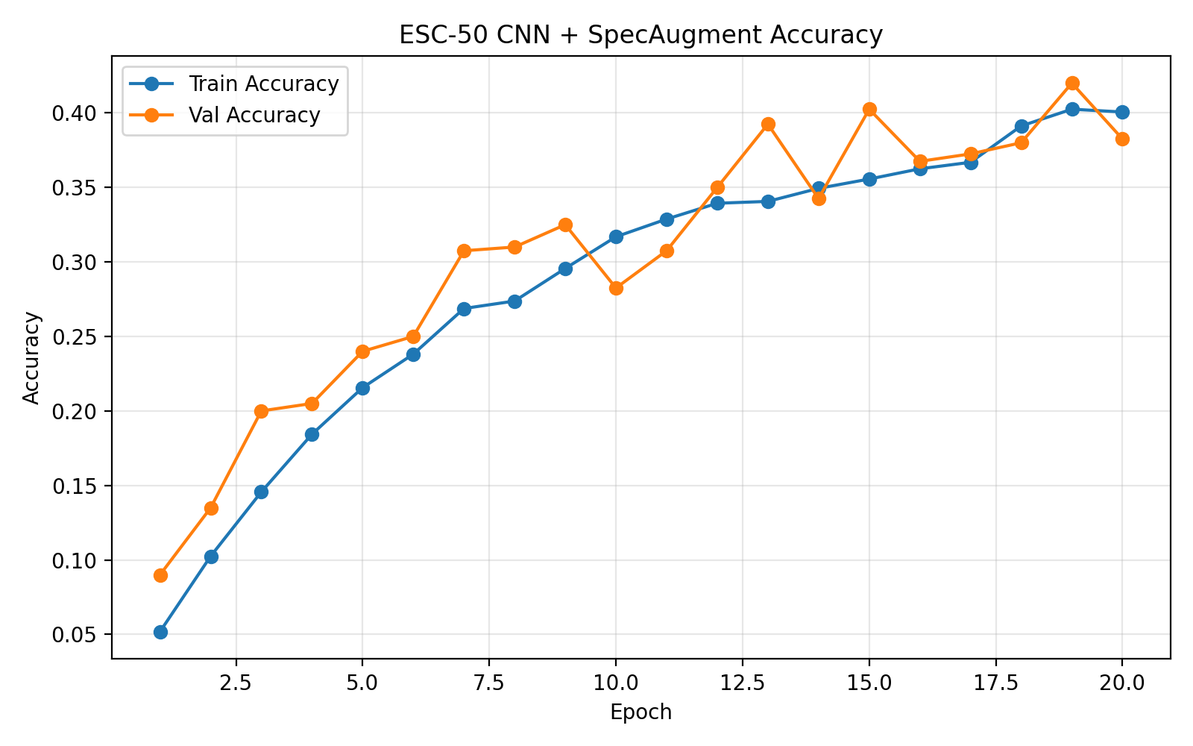
CNN + SpecAugment accuracy
AST 实验在前几轮快速收敛，并在第 4 轮达到 0.9300 的最佳验证 Accuracy。该现象说明模型主干已经通过 AudioSet 预训练获得较强音频表征，ESC-50 微调主要完成类别适配。
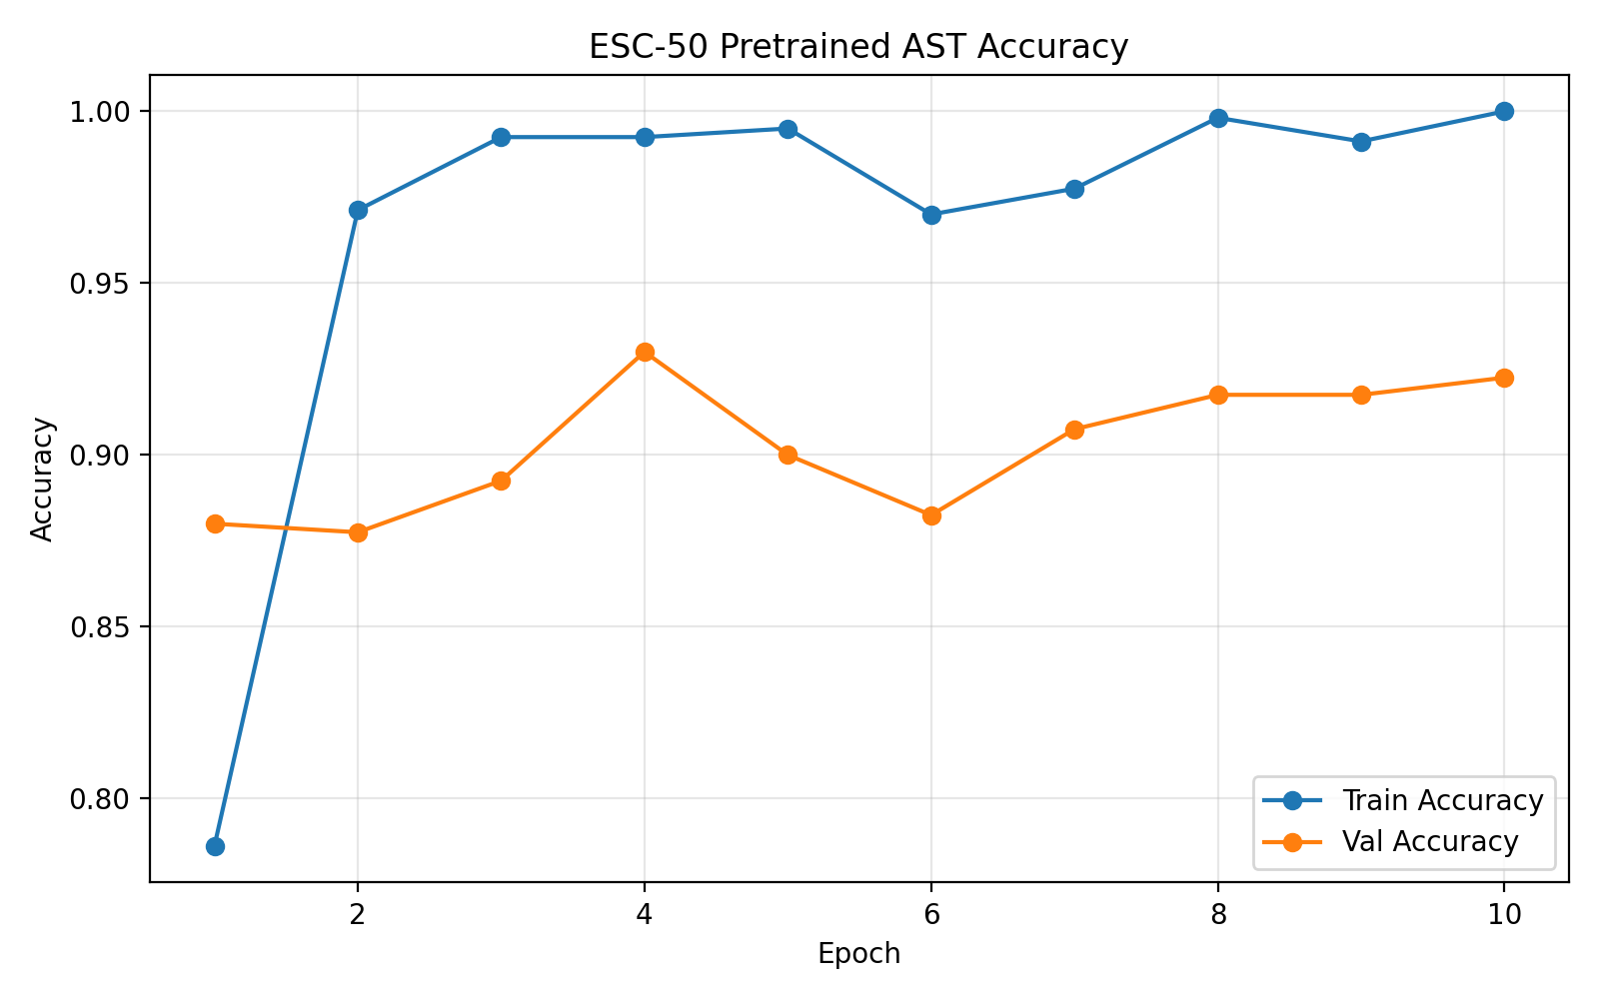
Pretrained AST accuracy
从混淆矩阵看，CNN baseline 和 SpecAugment 仍存在较多类别混淆，部分类别 Accuracy 为 0。例如 CNN baseline 中 pig、hen、sheep、chirping_birds 和 breathing 均未被正确识别。AST 的混淆矩阵对角线更清晰，大多数类别都能被正确识别。当前 AST 中较弱类别也明显优于 CNN 实验，例如 helicopter 的 Accuracy 为 0.5000，pig 为 0.6250，door_wood_creaks 和 airplane 为 0.7500。
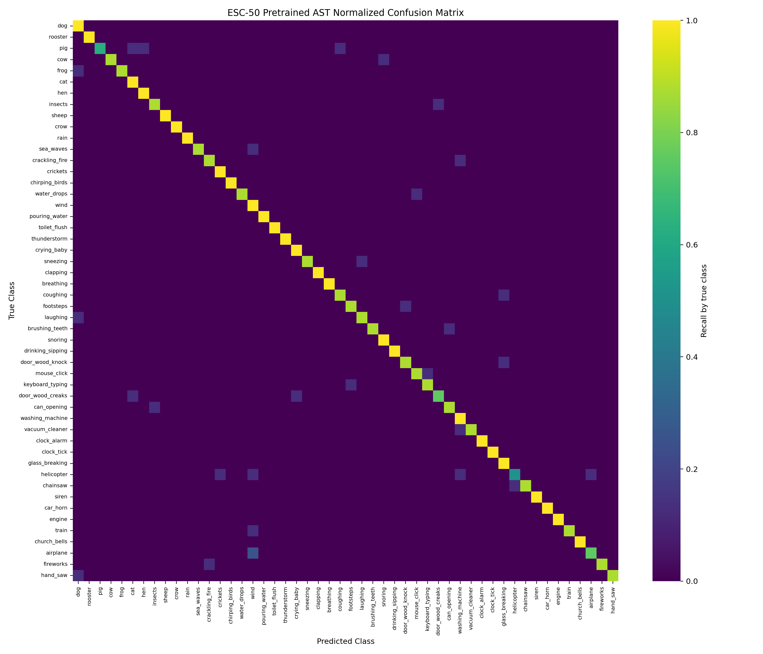
Pretrained AST confusion matrix

8. 讨论
实验结果支持项目的核心假设：在小规模声音事件分类任务中，预训练音频 Transformer 的迁移学习效果显著优于从头训练的小型 CNN。CNN baseline 的价值在于验证流程可行，并提供可复现对照；SpecAugment 提供了训练策略比较，但当前参数下提升有限；AST 则构成项目最重要的模型结果。换言之，本项目的有效提升主要来自大规模音频预训练表征，而不是单纯依赖小模型结构或轻量数据增强。
AST 的优势主要来自两个方面。第一，AudioSet 预训练提供了大量声音事件相关先验，使模型不需要完全从 ESC-50 的 1600 条训练样本中学习底层声学表征。第二，Transformer 的自注意力机制能够在频谱图 patch 之间建模长程关系，有助于区分具有复杂时频结构的环境声音。该结果与文献综述中的判断一致：音频 Transformer 在小样本任务上通常需要预训练支持，而不是从头训练。
SpecAugment 的有限提升也值得注意。它降低了训练 Accuracy，说明增强确实增加了训练难度，但验证收益不明显。这可能是因为当前 CNN 模型容量较小，或者遮挡参数并未针对 ESC-50 调优。后续若继续研究增强策略，可以尝试更弱遮挡、多次重复实验、多 fold 验证或与预训练模型结合。

9. 局限性
当前实验主要有三点局限。首先，ESC-50 结果基于单一 fold 划分，尚未完成 5-fold 交叉验证。其次，AST 在 ESC-50 上最后一轮训练 Accuracy 达到 1.0000，说明模型容量较大，仍需要关注过拟合和早停策略。第三，FSD50K 目前只完成了 5 epoch 初步微调，虽然已经补充类别级 AP/F1 和阈值敏感性分析，但尚未进行更系统的阈值校准、长尾类别重采样或测试集提交，因此多标签结论仍属于扩展实验初步结果。
这些局限不会改变当前主结论，但在最终报告中需要明确说明。尤其是如果希望报告更严谨，应补充多 fold 验证或至少将单 fold 设置解释为课程项目中的可控验证方案。

10. 未来工作
后续工作可以从三个方向展开。第一，围绕 helicopter、pig、door_wood_creaks、airplane 等 ESC-50 相对较弱类别补充更细的错误案例分析。第二，对 ESC-50 AST 进行轻量调参，例如减少训练轮数、加入早停、调整学习率或冻结部分层，以验证 0.9300 Accuracy 的稳定性。第三，在 FSD50K 上继续做类别级优化和阈值校准，例如针对 Tick、Screech、Wood 等低 AP 类别调整采样策略、损失权重或类别阈值；音视频预训练迁移则继续作为更远期未来工作。

11. AI 工具使用说明
本项目使用 AI 工具辅助完成文献梳理、项目计划整理、代码框架生成、训练脚本调试、实验日志记录和报告初稿撰写。实验指标、训练结果和结论均来自实际运行的代码、服务器输出和同步回本地的分析文件；AI 工具主要承担整理、生成草稿和辅助排查问题的作用，最终技术判断仍以原始论文、项目代码、实验日志和实际指标为依据。

12. 结论
本项目完成了基于 ESC-50 的声音事件分类实验闭环，并进一步扩展到 FSD50K 多标签分类。ESC-50 实验覆盖数据准备、模型训练、Slurm 运行、结果保存、曲线绘制、混淆矩阵和实验报告整理；FSD50K 实验补充了多标签数据读取、mAP、micro-F1、macro-F1、类别级 AP/F1 和阈值敏感性分析。实验结果表明，CNN baseline 可以有效跑通流程，但性能有限；SpecAugment 在当前设置下仅带来轻微提升；预训练 AST 微调显著提升 ESC-50 分类性能，最佳验证 Accuracy 达到 0.9300；在 FSD50K 多标签任务上，预训练 AST 获得最佳验证 mAP 0.6208，且通过阈值扫描可将 micro-F1 提升到 0.7101。由此可见，利用大规模音频预训练 Transformer 进行迁移学习，是比从头训练轻量 CNN 更有效、更可扩展的方案。

参考文献
[1] A. Dosovitskiy et al., “An Image is Worth 16x16 Words: Transformers for Image Recognition at Scale,” in *Proc. ICLR*, 2021.
[2] K. J. Piczak, “ESC: Dataset for Environmental Sound Classification,” in *Proc. ACM Multimedia*, 2015.
[3] J. F. Gemmeke et al., “Audio Set: An ontology and human-labeled dataset for audio events,” in *Proc. ICASSP*, 2017.
[4] E. Fonseca et al., “FSD50K: an Open Dataset of Human-Labeled Sound Events,” *IEEE/ACM Transactions on Audio, Speech, and Language Processing*, 2022.
[5] Q. Kong et al., “PANNs: Large-Scale Pretrained Audio Neural Networks for Audio Pattern Recognition,” *IEEE/ACM Transactions on Audio, Speech, and Language Processing*, 2020.
[6] Y. Gong, Y.-A. Chung, and J. Glass, “AST: Audio Spectrogram Transformer,” in *Proc. Interspeech*, 2021.
[7] K. Koutini et al., “Efficient Training of Audio Transformers with Patchout,” in *Proc. Interspeech*, 2022.
[8] K. Chen et al., “HTS-AT: A Hierarchical Token-Semantic Audio Transformer for Sound Classification and Detection,” in *Proc. ICASSP*, 2022.
[9] D. S. Park et al., “SpecAugment: A Simple Data Augmentation Method for Automatic Speech Recognition,” in *Proc. Interspeech*, 2019.
[10] H. Zhang et al., “mixup: Beyond Empirical Risk Minimization,” in *Proc. ICLR*, 2018.
[11] Y. Gong et al., “PSLA: Improving Audio Tagging with Pretraining, Sampling, Labeling, and Aggregation,” *IEEE/ACM Transactions on Audio, Speech, and Language Processing*, 2021.

